시스템 침투와
SIEM 분석
해킹·침해대응 실무 with Wazuh · 1권
전두용 지음

머리말
웹 서버에 요청을 보내면 브라우저에는 응답이 돌아오고 서버에는 접속 기록이 남는다. 로그인 시도와 파일 변경도 각각의 기록을 만든다. 이 책에서는 공격을 실행한 시각과 입력을 적고, 시스템의 응답과 Wazuh에 수집된 기록을 대조한다.
Wazuh는 여러 시스템의 보안 기록을 모아 검색하고 분석하는 도구이다. 탐지 규칙과 일치한 기록에는 경보를 붙인다. 독자는 경보의 출발지·대상·시각을 원문과 맞춰 보고, 로그인 성공이나 파일 생성처럼 실제 결과를 보여 주는 기록을 찾아 판단한다.
1~4장에서 환경 준비와 로그 해석·검색·규칙 작성을 익힌다. 5~10장에서는 앞서 배운 검색 방법으로 웹 요청, 인증, 파일·계정·네트워크 변경을 조사한다. 11장에서는 사례별 조사 기록을 실행 일지와 대조하고, 빠진 근거와 수정할 판단을 찾는다.

삽화. 공격 담당은 요청을 보내고 분석 담당은 수집 기록을 확인한다. 실습팀은 입력·응답·로그를 대조할 수 있도록 먼저 대상과 관제 환경을 준비한다.

일러두기

실습 환경
항목 | 기준
PC | Windows PC · VMware Workstation Pro
kt66 VM | Ubuntu Desktop 22.04 LTS · x86_64
kt66 VM 할당 자원 | 메모리 16GB 이상 · 가상 디스크 200GB 이상
네트워크 | Bridged · 192.168.0.0/24 실습망
kt66 기준 코드 | 커밋 63d4180
Wazuh 중앙 구성요소 | Manager·Indexer·Dashboard 4.10.0

메모리와 디스크는 kt66 VM에 할당할 값이다. Windows와 공격자 VM이 사용할 자원, 스냅샷을 저장할 공간을 별도로 확보한다. VM 생성과 Ubuntu 설치의 상세 화면은 부록 A.1·A.2에서 확인한다.

실행 위치와 복사용 입력
명령마다 실행 위치·목적·구문·확인 결과를 표시한다. 여러 명령이 한 블록에 있으면 한 줄씩 실행하고, 본문에 적힌 조건을 확인한 뒤 다음 줄로 진행한다. 줄 끝의 역슬래시(\)는 다음 줄을 이어 하나의 명령으로 입력하는 기호이다.
실행 위치 | 사용할 프로그램
kt66 VM · 터미널 | Ubuntu에서 Ctrl+Alt+T로 연 터미널
kt66 VM · ~/kt66 | 같은 터미널에서 kt66 디렉터리로 이동한 상태
kt66-web 컨테이너 안 등 | docker exec -it로 들어간 컨테이너의 셸
공격자 VM · 터미널 | 별도 Ubuntu Server VM의 터미널
Windows · 브라우저 | Windows의 웹 브라우저

1장의 복사용 명령은 examples/rev03/chapter01에 명령 번호와 같은 이름으로 제공한다. 부록 A에 있는 C01-01~19와 C01-24~26도 같은 디렉터리에서 찾는다. 2장 이후의 입력은 각 장이 안내하는 예제 경로를 사용한다.

본문의 보충 설명
표제 | 내용
예상 결과 | 실행 전에 적을 예상과 확인할 차이
주의사항 | 설정·데이터 변경 전에 확인할 조건
수집 한계 | 수집 대상과 검색에서 확인할 수 있는 범위
분석 참고 | 결과 해석과 추가 조사에 필요한 설명

1권의 구성
1~4장에서 설치·해석·검색·규칙 작성을 익힌 뒤 5~10장의 공격 사례에 적용한다. 11장에서는 사례별 증거와 대응 근거를 정리한다.
장 | 주제 | 직접 수행할 일
1 | kt66 실습 환경 준비 | 설치 상태·접속·수집기 연결 확인
2 | 공격과 보안관제의 기초 | 로그 원문에서 경보 필드의 출처 찾기
3 | Wazuh 기본 운용 | 대상·시각·필드로 기록 검색
4 | 로그 수집과 탐지 규칙 | 확인 로그 전송과 사용자 규칙 시험
5 | 웹 입력값 검증과 공격 탐지 | 입력·응답·접속·WAF 기록 대조
6 | 웹 탐색과 인증 공격 | 경로 탐색과 웹 인증 결과 조사
7 | 웹 서버 침투와 실행 흔적 | 요청·파일·명령 실행의 증거 비교
8 | SSH 인증과 계정·권한 | 인증 결과와 계정·권한 변경 조사
9 | 지속성 확보와 시스템 변경 | 접근 수단과 파일 변경 기록 조사
10 | 네트워크와 현재 상태 | 접속 기록과 현재 실행 상태 비교
11 | 사건 재구성과 대응 판단 | 사례별 시간표·증거·대응 근거 작성

부록 A는 설치 상세와 환경 점검, B는 명령·구문, C는 원상복구·문제 해결, D는 용어·필드, E는 조사 기록 양식, F는 실습 대응표를 제공한다. 장과 부록은 절 번호와 명령 번호로 찾아 읽는다.

1장 kt66 실습 환경 준비
웹 요청과 수집 기록을 대조할 실습 환경을 준비한다. Ubuntu VM에 kt66을 설치하고 서비스·접속·수집기 연결을 확인한다. 확인값은 하나의 준비 기록에 적고, 재기동 후 같은 항목을 대조한다. 이후 실습에서 문제가 생기면 이 기록에서 달라진 값을 찾는다.

학습 목표
• Windows·Ubuntu VM·컨테이너의 역할과 접속 주소를 구분한다.
• 서비스 실행과 수집기 연결을 확인하고 오류가 난 단계를 찾는다.
• 초기 상태를 보존하고 재기동·원상복구 후 결과를 대조한다.
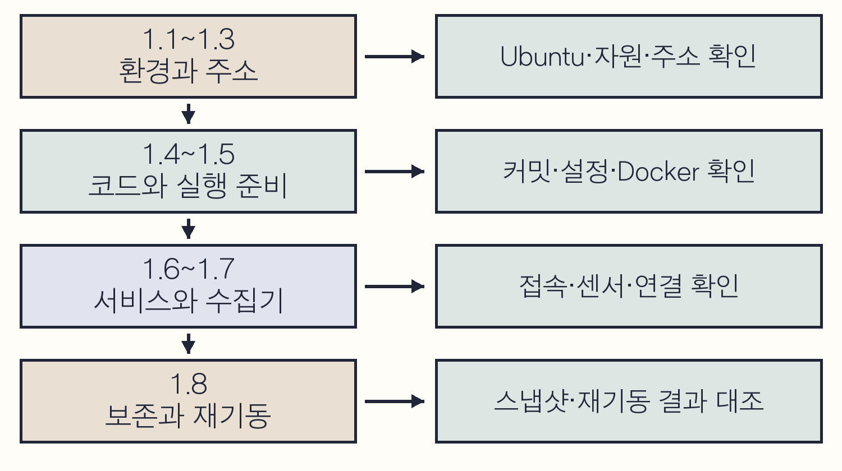
도식 1-1. 환경 구성부터 재기동 확인까지의 학습 순서.
새 VM은 1.1부터 순서대로 진행한다. 설치된 VM을 받았다면 1.1~1.5의 구성·주소·커밋·설정값을 먼저 대조하고, 설치 명령을 다시 실행하지 않은 채 1.6의 상태 확인부터 시작한다. 설치와 설정 변경은 이 책의 실습 전용 VM에서 수행한다.

1.1 실습 환경 구성
조사할 대상은 웹 서버와 Ubuntu 시스템이다. 웹 서버는 요청을 받은 시각·주소·응답 코드를 기록하고, Ubuntu는 로그인과 프로그램 실행 등의 활동을 기록한다. 이런 활동 기록을 로그라고 한다.
여러 시스템의 로그를 모아 검색하고 보안 사건을 분석하는 시스템을 SIEM(Security Information and Event Management)이라고 한다. 이 책은 Wazuh를 사용한다. kt66은 취약한 웹 애플리케이션, 방화벽·침입방지 장비, Wazuh를 함께 구성하는 실습 환경이다. [1-1]

Windows와 Ubuntu의 역할
가상머신(VM)은 소프트웨어로 구성한 컴퓨터이다. Windows에서 VMware Workstation Pro를 실행하고, 그 안에 Ubuntu를 설치한다. Windows에서는 브라우저로 실습 화면을 열고, Ubuntu에서는 kt66 설치와 상태 확인 명령을 실행한다.
Ubuntu 안에서는 Docker가 각 서비스를 컨테이너로 실행한다. 컨테이너는 운영체제의 핵심 부분인 커널을 공유하면서 프로그램의 실행·파일 환경을 분리한다. 웹 서버와 Wazuh의 저장·검색 서비스를 서로 다른 컨테이너로 관리하므로 어느 서비스가 멈췄는지 개별적으로 확인할 수 있다.
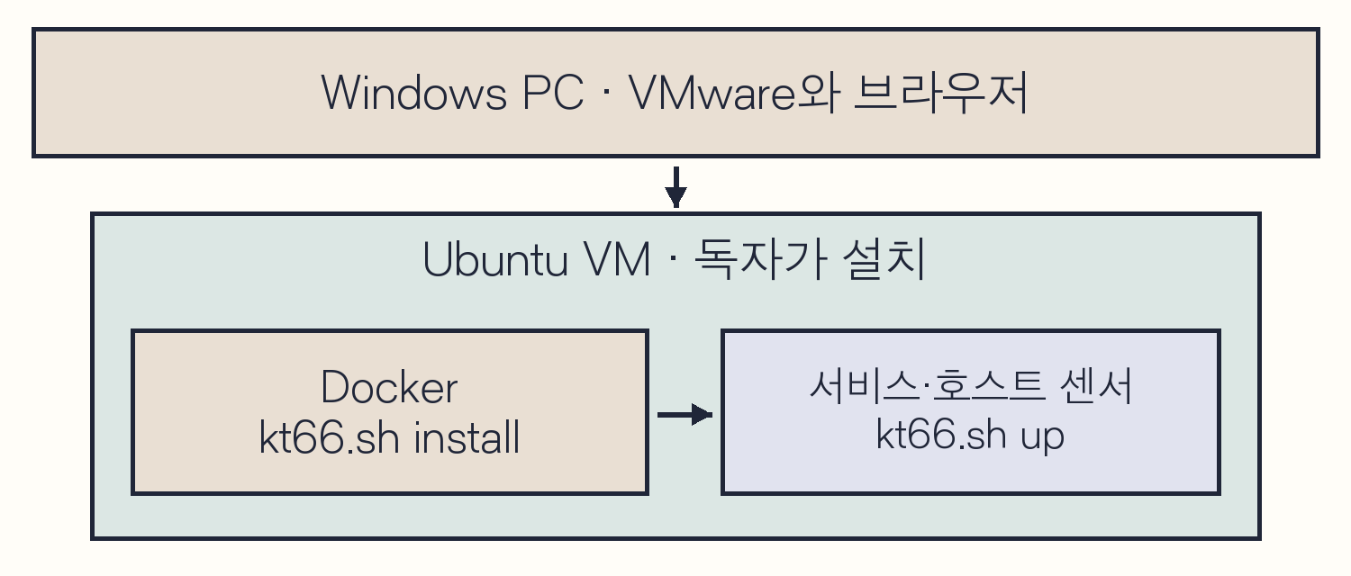
도식 1-2. Windows·Ubuntu·Docker의 실행 관계와 설치 주체.

Wazuh의 수집과 검색
웹 서버와 Ubuntu의 로그는 각 시스템에 설치된 Wazuh 에이전트(Agent)가 읽어 전송한다. Ubuntu 자체를 조사하는 에이전트의 이름은 kt66-host이다. 웹 서버의 에이전트와 구분해 이후 장에서 검색 대상으로 사용한다.
구성요소 | 역할
에이전트(Agent) | 설정된 파일과 시스템의 기록을 읽어 매니저로 전송한다.
매니저(Manager) | 로그에서 값을 추출하고 탐지 규칙과 대조해 경보를 생성한다.
인덱서(Indexer) | 전달된 기록을 저장하고 검색 조건에 맞는 결과를 돌려준다.
대시보드(Dashboard) | 브라우저에서 검색 조건을 입력하고 결과를 읽는 화면을 제공한다.

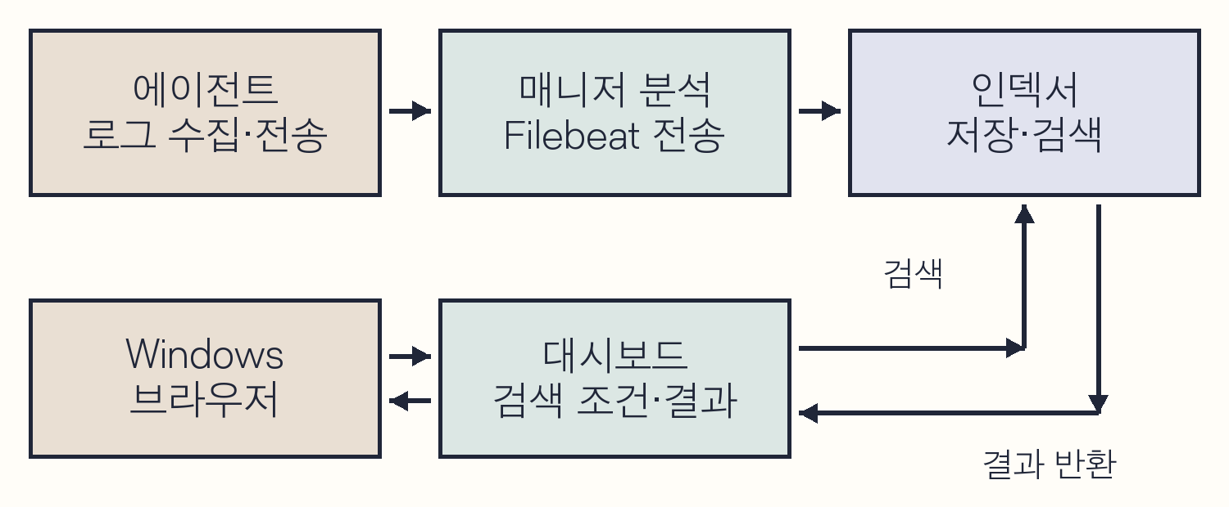
도식 1-3. 로그 수집·분석·저장과 대시보드의 검색 관계.
kt66의 siem 서비스에는 매니저와 전송 프로그램 Filebeat가 함께 있다. Filebeat가 매니저의 기록을 인덱서로 보낸다. 에이전트·매니저·인덱서·대시보드 중 어느 단계에서 문제가 생겼는지 구분하면 확인할 서비스와 로그를 좁힐 수 있다. [1-3]
수집 한계
에이전트는 설정된 수집 대상을 읽는다. 예를 들어 웹 접속 로그를 조사하려면 그 파일이 수집 대상으로 지정되어 있어야 한다. 1.7에서는 에이전트 연결을 확인하고, 3~4장에서는 특정 기록을 검색해 수집 설정과 대조한다.

1.2 실습망과 주소 계획
Windows 브라우저는 kt66 VM의 주소로 접속한다. VMware의 Bridged는 VM을 Windows가 연결된 물리 네트워크에 직접 연결하는 방식이다. 이 실습에서는 Windows와 kt66 VM을 192.168.0.0/24 망에 연결하고, 뒤에 준비할 공격자 VM에도 같은 망의 주소를 할당한다.
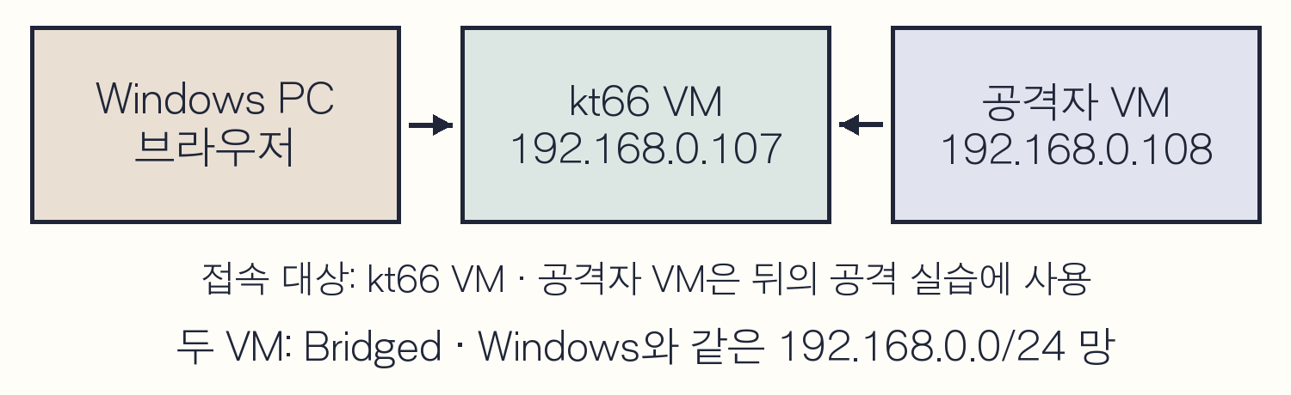
도식 1-4. Windows 브라우저와 두 VM이 사용하는 접속 주소.
192.168.0.0/24의 /24는 네트워크 범위를 나타내는 접두 길이이다. 이 망에서 kt66 VM은 192.168.0.107, 공격자 VM은 192.168.0.108을 사용한다. 브라우저 주소에는 /24를 붙이지 않는다. 두 주소를 다른 장치가 사용하고 있으면 먼저 실습망의 주소 배정을 정리한다.
DHCP는 연결된 장치에 IP 주소를 자동으로 배정한다. 공유기나 DHCP 서버에서 VM의 네트워크 장치 식별값인 MAC 주소에 위 IP를 예약하면, VM을 다시 켰을 때도 같은 주소를 받는다. VM을 만든 뒤 1.3에서 MAC 주소와 할당 결과를 확인한다.
주의사항
kt66은 취약한 웹 애플리케이션을 실행한다. 운영 장비와 분리한 실습망을 사용하고 외부에서 들어오는 포트 전달을 설정하지 않는다. 설치 파일을 내려받을 때에는 인터넷에 접속할 수 있어야 한다.

kt66은 컨테이너 간 통신에 10.20.30.0/24, 10.20.31.0/24, 10.20.32.0/24, 10.20.40.0/24, 10.20.50.0/24, 10.20.60.0/24, 10.20.70.0/24를 사용한다. 이 주소들은 VM 밖에서 접속할 192.168.0.107과 구분한다. Windows나 VM의 VPN 경로가 이 대역과 겹치면 실습망 관리자와 경로를 조정한 뒤 설치한다.
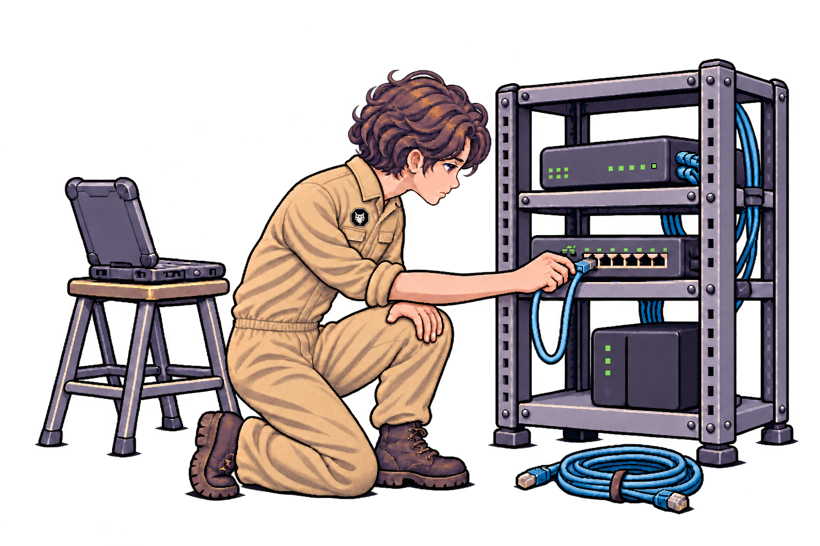
삽화. 네트워크 담당의 실습망 연결 점검. 케이블과 연결 장치를 확인한 뒤 VMware의 브리지 어댑터와 VM에 배정할 주소를 점검한다.

준비 기록 시작
Windows에서 examples/rev03/chapter01/preparation-record.txt를 메모장으로 열고 개인 실습 디렉터리에 다른 이름으로 저장한다. 첫 항목에 확인 날짜와 실습망을 적는다. 다음 절부터 각 작업의 실제 출력과 확인 시각을 이 파일에 추가한다. 암호와 API_KEY는 기록 대상에서 제외한다.
기록 항목 | 채울 시점
Ubuntu 버전·자원·주소 | 1.3의 설치 결과 확인
kt66 커밋·설정값·Docker 상태 | 1.4~1.5의 설치 준비
컨테이너·웹·Wazuh 접속 | 1.6의 기동 확인
센서·에이전트 연결 | 1.7의 수집기 확인
스냅샷·재기동 결과 | 1.8의 초기 상태 보존

1.3 VM과 Ubuntu 준비
부록 A.1·A.2를 따라 VMware에서 kt66-book VM을 만들고 Ubuntu Desktop 22.04 LTS x86_64를 설치한다. 메모리는 16GB 이상, 가상 디스크는 200GB 이상, 네트워크는 Bridged로 설정한다. Ubuntu의 컴퓨터 이름은 kt66-book, 사용자 이름은 ccc, 시간대는 Seoul로 지정한다.
ccc를 사용하는 이유는 kt66의 호스트 감시 설정에 /home/ccc/.ssh가 지정되어 있기 때문이다. SSH는 원격 시스템의 터미널에 접속하는 방식이다. 이 경로에는 ccc 계정의 SSH 설정을 보관하며 8장에서 인증 관련 변경을 조사할 때 사용한다.

주소 예약과 설치 전 상태 보존
VMware에서 해당 VM의 Settings → Network Adapter → Advanced를 열어 MAC 주소를 확인한다. 실습망의 공유기 또는 DHCP 서버에서 이 MAC 주소에 192.168.0.107을 예약한다. 여러 네트워크 어댑터가 있는 Windows PC에서는 브리지가 실습망에 연결된 어댑터를 사용하는지도 확인한다.
Ubuntu 설치를 마치면 Ubuntu의 전원 메뉴로 정상 종료한다. VMware에서 VM → Snapshot → Take Snapshot을 열고 이름을 ubuntu-clean으로 저장한다. Snapshot Manager 목록에서 이름을 확인한 뒤 VM을 다시 켠다. 스냅샷은 VM의 디스크와 설정을 특정 시점으로 되돌릴 수 있도록 저장하는 기능이다.

삽화. 설치 담당이 Ubuntu VM의 설정을 확인한다. kt66을 설치하기 전의 상태를 ubuntu-clean으로 보존한 뒤 운영체제·자원·주소를 준비 기록에 적는다.

설치 결과 확인
Ubuntu에 ccc로 로그인하고 Ctrl+Alt+T로 터미널을 연다. 부록 A.12의 C01-01~03을 순서대로 입력한다. 다음 항목을 명령의 실제 출력에서 찾아 준비 기록에 적는다.
명령 | 읽을 값 | 확인할 내용
C01-01 | VERSION_ID · CPU 아키텍처 | 22.04 · x86_64
C01-02 | Mem의 total · /의 Size와 Avail | VM에 할당한 메모리·파일시스템 용량·남은 공간
C01-03 | 인터페이스 주소 · default 경로 | 192.168.0.107 · 실습망에 연결된 인터페이스

예를 들어 C01-03에서 ens33에 192.168.0.107/24가 표시되면 접속 주소는 192.168.0.107이다. ip route의 default 행에서 dev 뒤의 이름이 ens33인지 대조한다. lo의 127.0.0.1은 해당 Ubuntu 자신을 가리키는 주소이다.
C01-02의 메모리 total은 커널과 장치가 예약한 영역 때문에 할당량보다 조금 작게 표시될 수 있다. 디스크의 Size는 루트 파일시스템 전체 크기이고 Avail은 그 안의 남은 공간이다. 가상 디스크 200GB 전체가 루트 파일시스템으로 배정되었는지도 함께 확인한다.
IPv4 주소가 없으면 VMware의 Connected와 Bridged를 확인한다. 주소가 192.168.0.107과 다르면 MAC 주소와 DHCP 예약을 대조하고 VM의 네트워크를 다시 연결한 뒤 C01-03을 반복한다. 운영체제·아키텍처가 다르면 설치 ISO를, 자원 할당이 부족하면 VM 설정을 고친다.
이어서 A.12의 C01-04~06으로 설치에 필요한 기본 패키지를 준비한다. Git은 코드를 내려받고, nano는 설정 파일을 편집하는 데 쓴다. 나머지 패키지의 역할과 옵션은 해당 명령 앞에서 확인한다. 설치 후 C01-04로 패키지별 Status: install ok installed를 확인하면 kt66 코드를 받을 준비가 된다.

1.4 kt66 코드와 환경 설정
Git은 코드와 변경 이력을 관리하는 도구이다. 부록 A.13의 C01-07로 kt66 저장소를 내려받고 /home/ccc/kt66로 이동한다. C01-08로 책의 기준 커밋 63d4180을 선택한다. 커밋은 Git이 저장한 코드의 한 시점이며, 전체 식별값은 다음과 같다.
63d4180b1d6866de986ef263a3bd831d6082b5d5
C01-08의 마지막 출력이 63d4180인지 확인해 준비 기록에 적는다. 같은 저장소를 받아도 선택한 커밋이 다르면 설치 도구와 서비스 설정이 달라질 수 있으므로, 이후 결과를 비교할 때 이 값을 함께 사용한다.

설정 파일과 설치 도구
.env는 kt66 설치 도구가 읽는 설정 파일이다. .env.example은 배포용 예시이므로 C01-09~12를 따라 복사·편집·재확인한다. .env가 이미 있으면 그 내용을 먼저 확인하고 예시 파일로 덮어쓰지 않는다.
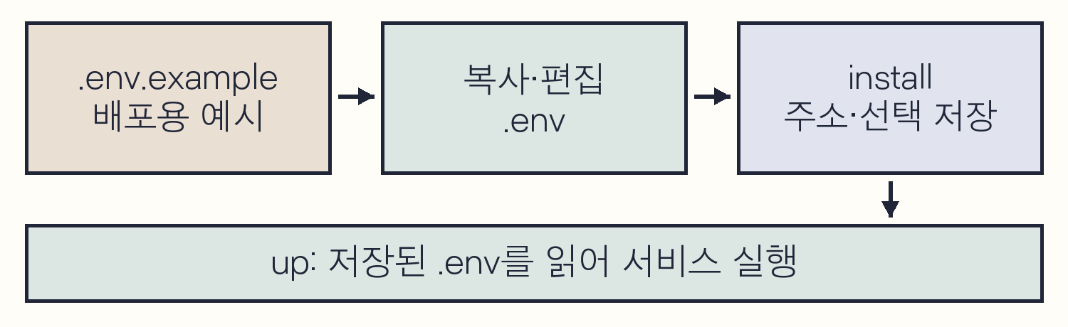
도식 1-5. 예시 설정의 복사·편집과 install·up의 설정 사용.
설정 | 용도 | 입력·확인 시점
API_KEY | kt66 관리 기능의 제어 키 | C01-10에서 만들고 C01-11에서 저장
SSH_USER · SSH_PASS | 실습 컨테이너의 SSH 계정 | C01-11에서 ccc · ccc로 설정
TZ | 컨테이너의 시간대 | C01-11에서 Asia/Seoul로 설정
WEB_HOST_IP · INT_HOST_IP | 웹·관리 화면의 접속 주소 | 새 .env에서는 비워 두고 1.5에서 저장값 확인
LAB_DOMAIN | 웹 서비스 이름의 기준 도메인 | 1.5의 install 질문에서 ccc.com 입력

표의 SSH 계정은 컨테이너 접속에 사용한다. Ubuntu 로그인 계정과 Wazuh 웹 로그인은 각각 따로 관리하므로, 계정을 입력할 때는 접속할 시스템부터 확인한다.
C01-12에서 SSH_USER=ccc와 TZ=Asia/Seoul을 확인한다. .env의 파일 권한은 소유자만 읽고 쓸 수 있는 -rw-------이어야 한다. 준비 기록에는 커밋과 시간대, 설정 파일 확인 여부를 적고 키·암호 값은 적지 않는다. 다음 절의 install이 이 파일에 주소와 설치 선택을 추가한다.

1.5 Docker와 인덱서 실행 준비
Docker Engine은 컨테이너를 실행하고, Docker Compose는 여러 컨테이너를 설정 파일 하나로 함께 관리한다. kt66의 구성 파일은 ~/kt66/docker-compose.yaml이다. 부록 A.14의 C01-13~19를 수행해 Docker와 인덱서가 실행될 조건을 준비한다.

메모리 매핑 한도
인덱서는 기록을 저장하고 검색하면서 파일을 메모리 주소에 연결하는 메모리 매핑을 사용한다. Ubuntu 커널의 vm.max_map_count는 프로세스 하나가 사용할 수 있는 매핑 영역 수의 상한이다. C01-13으로 값을 읽고 262144보다 작을 때만 C01-14·15로 변경·적용한다. 이미 262144 이상이면 현재 값을 유지한다. [1-2]

Docker 설치와 설정 확인
C01-16으로 기존 Docker 설정을 먼저 확인하고 C01-17의 ./kt66.sh install을 실행한다. install은 Docker 준비와 /etc/docker/daemon.json 변경, Docker 재시작을 수행한다. 질문에는 다음 값으로 답한다.
질문 | 선택과 이유
웹 진입 IP | 192.168.0.107 · 1.3에서 확인한 주소
내부 실습 도메인 | ccc.com · 이후 웹 서비스 이름의 기준
Windows 추가 설치 | N · 이번 실습은 Ubuntu를 사용
netplan static 적용 | N · 1.3에서 예약한 DHCP 주소 사용

netplan은 Ubuntu의 네트워크 설정 도구이다. 공유기에서 주소를 예약했으므로 현재 DHCP 설정을 유지한다. install에서 WEB_HOST_IP를 저장하면 up이 그 값을 재사용한다. WEB_HOST_IP가 비어 있는 경우에는 up도 주소를 감지하고 확인받아 .env에 기록한다.
C01-18로 Docker와 Compose 버전, docker ps의 실행 결과를 확인한다. permission denied가 나오면 Ubuntu에서 로그아웃한 뒤 다시 로그인해 Docker 그룹을 적용하고 다시 확인한다. 서비스가 아직 없어도 docker ps가 오류 없이 표 머리글을 출력하면 현재 계정으로 Docker를 조회할 수 있다.
C01-19로 .env의 값을 다시 읽고 준비 기록에 적는다. WEB_HOST_IP는 웹 진입 주소, INT_HOST_IP는 관리 화면의 연결을 받을 주소이며 둘 다 192.168.0.107을 사용한다.
WEB_HOST_IP=192.168.0.107
INT_HOST_IP=192.168.0.107
LAB_DOMAIN=ccc.com
WINDOWS_ENABLED=no
이제 준비 기록에는 Ubuntu와 kt66의 버전, 주소, Docker 사용 가능 여부, 메모리 매핑 한도가 들어 있다. 값이 맞지 않으면 A.14의 해당 확인 단계로 돌아간다. 모두 맞으면 다음 절에서 서비스를 실행한다.

1.6 kt66 기동과 접속
새로 설치하는 VM에서는 1.5의 확인을 마친 뒤 C01-20을 실행한다. 이미 기동된 VM을 받은 경우에는 C01-21부터 상태를 확인한다. 프로그램과 실행에 필요한 파일을 묶은 것을 이미지라고 하며, up은 이미지를 내려받거나 만든 뒤 컨테이너를 실행한다.
변경 대상 | up이 구성하는 내용
~/kt66 내부 | 인증서·키·서비스별 설정 파일
Ubuntu | 호스트 이름 매핑·실습 네트워크·시스템 서비스
호스트 센서 | Wazuh 에이전트·auditd·Sysmon·osquery

호스트 센서는 Ubuntu 자체의 활동을 기록하거나 수집하는 프로그램이다. auditd와 Sysmon은 프로그램 실행 등의 활동을 기록하고, osquery는 시스템 정보를 조회한다. Wazuh 에이전트는 이 기록을 매니저로 보낸다. 개별 도구로 조사하는 방법은 이후 실습에서 익힌다.
C01-20의 첫 두 줄로 작업 디렉터리를 확인한다. pwd가 /home/ccc/kt66을 출력했을 때 마지막 줄을 실행한다.
C01-20 | kt66 VM · 터미널
목적 kt66 디렉터리에서 서비스와 호스트 센서를 설치·실행한다.
구문 cd는 작업 디렉터리를 옮기며 ~는 현재 사용자의 홈이다. pwd는 현재 디렉터리를 출력한다. ./는 그 디렉터리에 있는 kt66.sh를 실행한다는 뜻이다. up은 관리자 작업을 위해 sudo로 다시 실행하며 계정 암호를 물을 수 있다.
cd ~/kt66
pwd
./kt66.sh up
확인 up 완료 문구와 WARN·ERROR 줄을 읽는다. 처음에는 이미지 다운로드·빌드가 진행된다. host-sensors 설치에 경고가 있으면 문구를 적고 1.7에서 해당 센서 상태를 확인한다.

컨테이너 상태 확인
예상 결과
웹 서버와 초기 네트워크 설정 작업은 계속 실행되어야 하는 시간이 서로 다르다. 다음 목록에서 Up과 Exited (0)이 함께 나올 때, 어느 서비스부터 확인할지 예상한다.

C01-21 | kt66 VM · ~/kt66
목적 실행 중인 서비스와 초기 작업을 마친 컨테이너를 구분한다.
구문 docker compose는 현재 디렉터리의 docker-compose.yaml을 읽어 서비스를 관리한다. ps는 상태를 출력하고 -a는 종료된 컨테이너도 포함한다. SERVICE는 구성 파일의 서비스 이름, NAME은 실제 컨테이너 이름이다.
docker compose ps -a
확인 SERVICE 열에서 아래 서비스를 찾고 STATUS를 읽는다. web과 kt66-web처럼 서비스와 컨테이너의 이름을 같은 행에서 대조한다.
서비스 | 확인할 상태와 역할
fw · ips · web | Up · 요청 전달과 웹 서비스
bastion | Up · 2장의 SSH 접속 대상
siem | Up · Wazuh 매니저와 기록 전송
wazuh-indexer · wazuh-dashboard | Up · 저장·검색과 웹 화면
netglue · agent-observer-setup | Exited (0) 가능 · 초기 설정 후 정상 종료

Up은 컨테이너 프로세스가 실행 중이라는 뜻이다. Exited (0)은 종료 코드 0으로 작업을 마친 상태이다. 초기 설정 서비스는 이 상태로 끝날 수 있다. web이나 siem처럼 계속 실행해야 할 서비스가 Exited이거나 Restarting을 반복하면 해당 서비스의 오류 로그를 먼저 읽는다. 대시보드·인덱서 로그 확인 명령은 부록 A.5의 CA-05에 있다.

Windows에서 웹과 Wazuh 접속
터미널에서 컨테이너 실행을 확인했으므로 이번에는 Windows에서 서비스를 사용해 본다. 브라우저 주소창에 아래 주소를 입력한다. 포트는 한 시스템에서 접속할 서비스를 구분하는 번호이다.
대상 | 접속 주소
kt66 웹 | http://192.168.0.107/
Wazuh | https://192.168.0.107:5601/

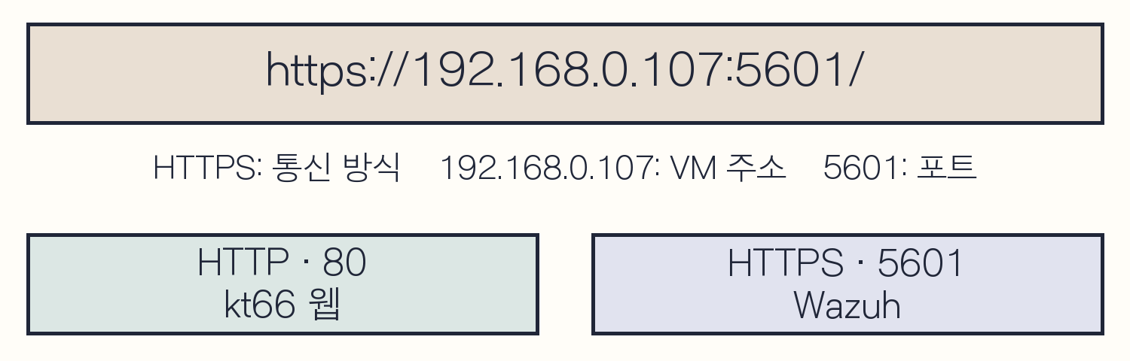
도식 1-6. 같은 VM 주소에서 통신 방식과 포트로 구분하는 두 서비스.
HTTP의 기본 포트 80은 주소에서 생략한다. Wazuh는 HTTPS 기본 포트 443 대신 5601을 사용하므로 :5601을 붙인다. localhost와 127.0.0.1은 주소를 입력한 컴퓨터 자신을 가리킨다. Windows 브라우저에서는 kt66 VM 주소인 192.168.0.107로 접속한다.
1. kt66 웹 주소를 연다. 화면에 kt66 실습 환경 제목이 표시되는지 확인하고 준비 기록의 웹 접속 항목을 채운다.
2. Wazuh 주소를 연다. 인증서 경고가 나오면 주소가 https://192.168.0.107:5601/인지 대조한다. 이 실습 VM의 주소가 맞으면 고급 또는 상세 정보에서 계속 진행한다.
3. 로그인 화면의 Username에 admin, Password에 SecretPassword를 입력하고 Log in을 누른다. Overview 화면이 열리면 로그인 항목에 확인 시각을 적는다.
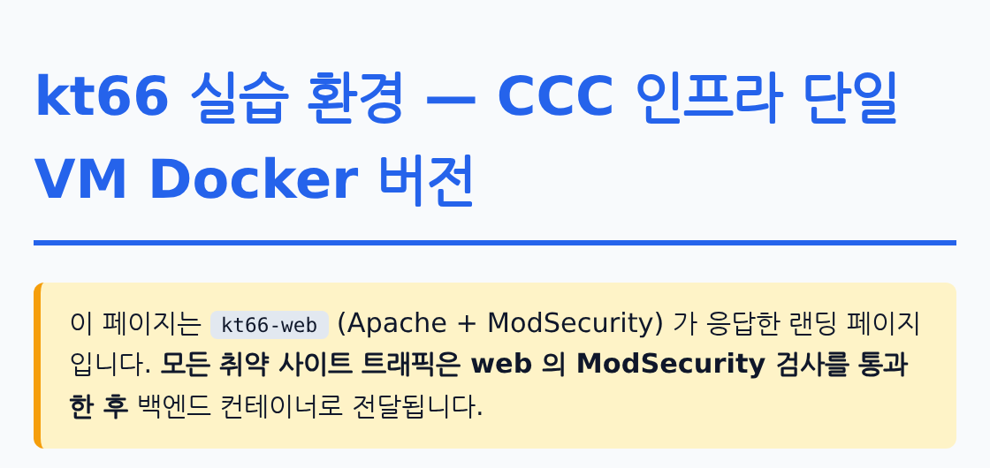
화면 1-1. Windows에서 접속한 kt66 웹 첫 화면. 192.168.0.107의 웹 서비스 응답을 확인한 뒤 같은 VM의 Wazuh에 접속한다.
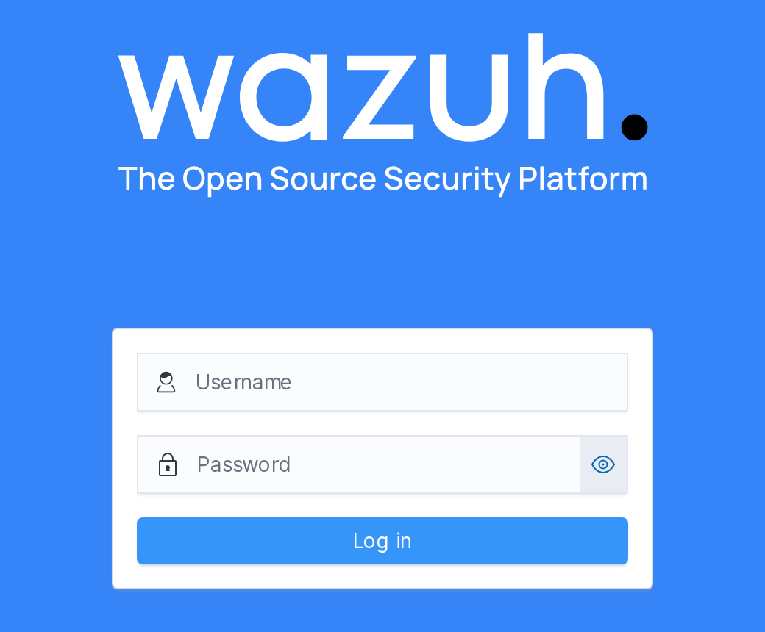
화면 1-2. Wazuh 로그인 화면. 로그인 후에는 Overview에서 에이전트 연결 현황을 확인한다.
kt66은 자체 서명 인증서를 사용하므로 브라우저의 기본 신뢰 목록과 맞지 않아 경고가 나타난다. 위 계정은 데모 기본값이다. 이미 암호를 변경한 실습 환경은 변경한 암호로 로그인한다. 운영 환경에서는 관리자 계정과 인증서를 조직의 관리 기준에 맞춰 설정한다.
화면이 열리지 않으면 C01-03의 VM 주소, C01-19의 .env 주소, 브리지 연결, 접속 URL의 HTTP·HTTPS와 포트, C01-21의 서비스 상태 순서로 대조한다. server is not ready yet가 계속 표시되면 A.5의 인덱서 로그를 확인한다. 웹 접속과 로그인 결과를 기록한 뒤 다음 절에서 Ubuntu의 수집기 연결을 확인한다.

1.7 호스트 센서와 에이전트 연결 확인
웹과 Wazuh 화면이 열렸으면 Ubuntu의 기록을 보낼 준비도 확인한다. 먼저 Ubuntu에서 센서 프로세스의 실행 상태를 읽고, 다음으로 Wazuh에서 같은 호스트의 연결 상태를 찾는다. 두 결과를 준비 기록의 서로 다른 항목에 적는다.

Ubuntu의 서비스 실행 상태
C01-22 | kt66 VM · 터미널
목적 호스트 기록의 생성·조회·전송에 쓰는 네 서비스가 실행 중인지 확인한다.
구문 systemctl은 Linux의 서비스를 관리한다. is-active 서비스이름은 그 서비스의 현재 실행 상태를 출력한다. osqueryd는 osquery를 계속 실행하는 서비스 이름이고 sysmon은 Sysmon for Linux의 서비스 이름이다.
systemctl is-active wazuh-agent
systemctl is-active osqueryd
systemctl is-active auditd
systemctl is-active sysmon
확인 각 줄이 active를 출력하는지 확인한다. 준비 기록에 서비스 이름과 결과를 한 쌍으로 적는다. inactive·failed·unknown 또는 서비스가 없다는 메시지가 나오면 그 이름을 적고 C01-27로 상세 상태를 읽는다.
네 서비스가 모두 active이면 C01-27은 건너뛰고 Wazuh의 연결 상태를 확인한다. 실행되지 않는 서비스가 있을 때 다음 상세 상태를 읽는다.
C01-27 | kt66 VM · 터미널
목적 실행되지 않는 센서의 상태와 최근 오류를 확인한다.
구문 sudo는 관리자 권한으로 조회한다. status 뒤에는 네 서비스 이름을 나열했다. --no-pager는 별도 페이지 뷰어 없이 출력한다. 줄 끝의 역슬래시(\)는 다음 줄과 한 명령으로 잇는다.
sudo systemctl status \
wazuh-agent osqueryd auditd sysmon --no-pager
확인 서비스별 제목과 Active 줄, 최근 오류 메시지를 읽는다. 정지한 서비스가 포함되면 명령의 종료 코드가 0이 아닐 수 있다. 패키지·설정 오류는 up의 host-sensors 경고와 대조하고, 수집기 복구는 부록 A.6을 따른다.
오류를 조치한 뒤에는 C01-22를 다시 실행해 같은 항목을 재확인한다. 준비 기록에는 실패 문구와 재확인 결과를 함께 남긴다.

Wazuh의 kt66-host 연결 상태
Windows의 Wazuh Overview에서 AGENTS SUMMARY → Active를 눌러 에이전트 목록을 연다. 화면 1-3의 Active (6)은 에이전트 여섯 개가 연결되어 있다는 뜻이다. 목록에서는 조사할 호스트의 이름을 찾아 연결 상태를 확인한다.
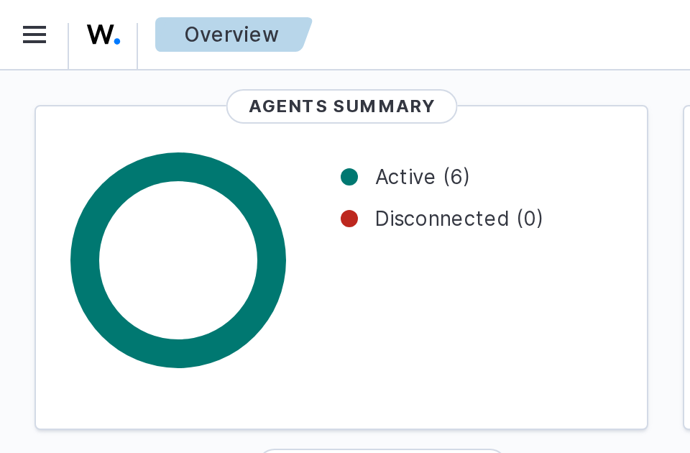
화면 1-3. Wazuh Overview의 에이전트 연결 현황. Active에서 목록을 열어 Ubuntu의 수집기인 kt66-host를 찾는다.
목록에서 kt66-host를 누른다. 상세 화면의 Status 점에 마우스를 올려 active를 확인한다. kt66-host는 Wazuh에 등록한 에이전트 이름이며, Ubuntu의 컴퓨터 이름 kt66-book과 구분한다.
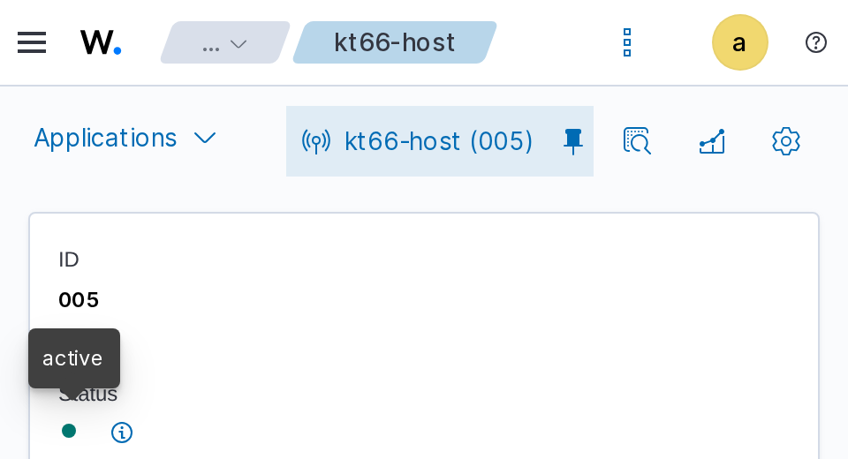
화면 1-4. kt66-host의 상세 연결 상태. Ubuntu에서 확인한 wazuh-agent 실행 상태와 이 화면의 active를 준비 기록에 각각 적는다.
kt66-host가 Active 목록에 없으면 목록의 상태 조건을 지우고 이름으로 다시 찾는다. 등록되어 있지만 연결이 끊겼으면 C01-22와 부록 A.6의 CA-06·07로 에이전트·매니저 오류를 읽는다. 목록에 이름이 없으면 up의 호스트 센서 설치·등록 단계부터 확인한다.
수집 한계
systemctl의 active는 Ubuntu의 서비스 실행 상태이고 Wazuh의 active는 에이전트와 매니저의 연결 상태이다. 특정 로그를 읽어 저장했는지는 해당 기록을 검색해 확인한다. 2장에서 로그인 실패 기록을 만들고, 3장에서 그 기록을 검색한다.


삽화. 분석 담당이 Wazuh에서 kt66-host를 조회한다. 웹 접속 결과에 센서 실행·에이전트 연결 결과를 추가해 다음 실습을 시작할 상태를 기록한다.

실습 시작 전 확인
구분 | 확인할 결과
설치 기준 | Ubuntu 22.04 · x86_64 · kt66 63d4180
자원·주소 | VM 할당 자원 충족 · VM과 .env 모두 192.168.0.107
실행 준비 | Docker 조회 성공 · vm.max_map_count 262144 이상
서비스 | C01-21의 상시 실행 서비스가 Up
접속 | kt66 웹 제목 표시 · Wazuh Overview 로그인
호스트 센서 | C01-22의 네 서비스 모두 active
수집기 연결 | Wazuh 목록의 kt66-host가 active

준비 기록에서 위 결과와 확인 시각을 대조한다. 미충족 항목이 있으면 해당 설치·확인 단계로 돌아가 조치한다. 모든 항목을 확인하면 이 상태를 1.8에서 보존한다.

1.8 초기 상태 보존과 재기동
1.7까지 확인한 상태를 이후 실습의 기준으로 보존한다. 컨테이너 제거는 서비스 실행 환경을 정리하고, 스냅샷 원상복구는 VM 전체를 저장 시점으로 되돌린다. 남는 데이터와 되돌아가는 범위가 다르므로 작업 전에 구분한다.

컨테이너 제거와 데이터 보존
Docker 볼륨은 컨테이너와 별도로 데이터를 보관하는 공간이다. kt66의 Wazuh 매니저 로그와 인덱서 데이터는 이름이 있는 볼륨에 저장된다. 다음 명령은 컨테이너와 Compose 네트워크를 제거하면서 이 볼륨을 유지한다. 컨테이너 내부에만 만든 파일은 컨테이너 제거 때 함께 사라지므로 필요한 기록은 먼저 Windows의 실습 디렉터리에 보관한다. [1-1][1-4]
C01-23 | kt66 VM · ~/kt66
목적 실행 상태를 확인한 뒤 컨테이너를 제거하고 결과를 대조한다.
구문 ps -a는 제거 전후의 목록을 보여 준다. down은 구성 파일에 정의된 컨테이너와 네트워크를 제거한다. 데이터 볼륨을 삭제하는 -v 옵션은 붙이지 않는다.
docker compose ps -a
docker compose down
docker compose ps -a
확인 첫 줄에서 실행 중인 kt66 서비스를 확인한다. down이 오류 없이 끝난 뒤 마지막 줄의 목록에 해당 컨테이너가 남지 않는지 확인한다. 오류가 나면 메시지와 남은 컨테이너 이름을 기록하고 원인을 해결한 뒤 다시 확인한다.
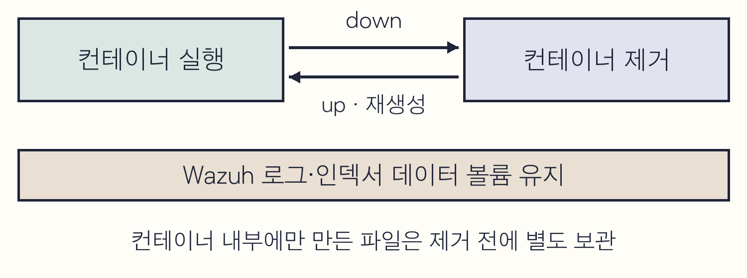
도식 1-7. 컨테이너 제거·재생성과 Wazuh 데이터 볼륨의 보존 범위.
Ubuntu에 설치된 센서와 호스트 설정은 이 명령 뒤에도 유지된다. Docker 볼륨을 유지한 재기동은 서비스 실행을 다시 준비하는 작업이다. 실습으로 바뀐 계정·설정·데이터까지 처음 상태로 되돌릴 때에는 스냅샷을 사용한다.

kt66-ready 스냅샷 저장
1. C01-23의 제거 결과를 Windows의 준비 기록에 적고 파일을 저장한다.
2. Ubuntu 전원 메뉴로 VM을 정상 종료한다. VMware에서 VM → Snapshot → Take Snapshot을 연다.
3. 이름을 kt66-ready로 저장한다. Snapshot Manager에서 ubuntu-clean과 kt66-ready 두 이름을 확인하고 준비 기록에 저장 시각을 적는다.
스냅샷 | 저장 상태 | 사용할 때
ubuntu-clean | Ubuntu 설치 직후 · kt66 설치 전 | kt66 설치와 호스트 설정 변경을 전부 취소할 때
kt66-ready | kt66 설치·연결 확인 후 · 컨테이너 제거·VM 종료 상태 | 이후 실습의 변경을 지우고 설치 완료 상태로 돌아갈 때

재기동 후 상태 대조
VM을 켜고 ccc로 로그인한다. C01-03으로 주소가 192.168.0.107인지 확인한 뒤 C01-20으로 kt66을 기동한다. C01-21, 웹·Wazuh 접속, C01-22와 kt66-host 연결을 다시 확인한다. 준비 기록의 재기동 항목에 확인 시각과 결과를 적는다.
재기동 전에는 확인되지 않았던 오류가 생기면 주소, 컨테이너, 호스트 센서, 에이전트 연결 중 값이 달라진 항목부터 조사한다. 기록한 최초 결과와 새 출력을 비교하면 어느 단계에서 상태가 바뀌었는지 찾을 수 있다. 점검을 마친 VM은 다음 장의 실습을 위해 실행 상태로 둔다.

스냅샷으로 원상복구
실습을 진행하다 초기 상태로 돌아가야 하면 필요한 로그와 메모를 Windows에 먼저 보관하고 VM을 정상 종료한다. VM → Snapshot → Snapshot Manager에서 목적에 맞는 스냅샷을 선택하고 Go To를 누른다. 선택한 시점 이후의 VM 디스크 변경과 그 안에 저장된 Wazuh 기록이 함께 되돌아간다.
ubuntu-clean을 선택했다면 1.3의 설치 결과 확인부터, kt66-ready를 선택했다면 위의 재기동 절차부터 수행한다. 스냅샷을 복원한 뒤에도 주소·서비스·연결 상태를 준비 기록과 대조한다.

다음 실습에 사용할 기록
준비 기록은 환경 상태를 보관한다. 2장부터는 여기에 실습별 실행 일지와 조사 기록을 추가한다. examples/rev03/chapter01/casebook.txt를 복사해 사례마다 따로 저장한다. 사례 번호는 장·절·실행 회차를 사용하며, 02-02-01은 2.2의 첫 실행이다.
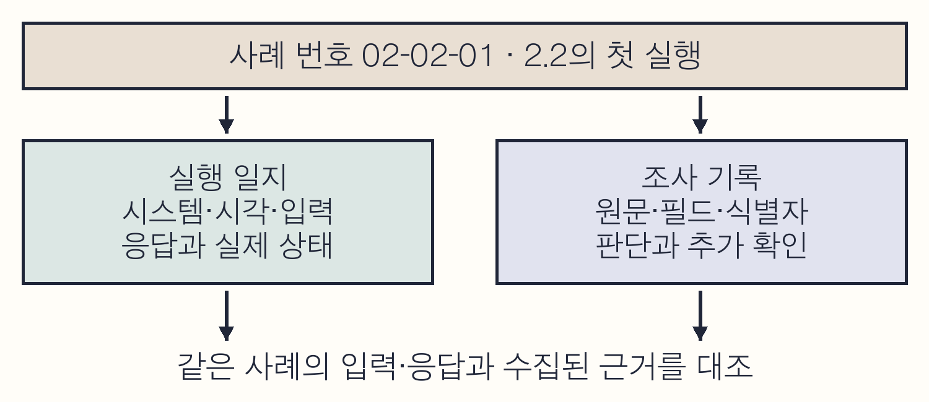
도식 1-8. 같은 사례 번호로 대조하는 실행 일지와 조사 기록.
실행 일지에는 누가 어느 시스템에서 무엇을 입력했는지와 시각·응답을 적는다. 조사 기록에는 로그 원문과 계정·시각 같은 항목(필드), 기록 식별자, 판단 근거를 적는다. 2장에서는 로그인 실패 한 번을 직접 만들고 원문을 확인한다. 3장에서는 같은 기록을 Wazuh에서 찾아 두 기록을 대조한다.

1.9 공격자 VM 사전 준비
5장 본 실습은 Windows 브라우저로 진행한다. 5장의 선택 curl 실습과 6장 이후의 터미널 공격 실습에는 별도 Ubuntu 22.04 Live Server VM을 사용한다. 공격 요청을 보내는 시스템을 kt66과 분리해 출발지와 대상을 구분한다. kt66 내부의 attacker 컨테이너와도 별개이다.
지금 준비하려면 부록 A.3에서 VM을 만들고 A.15의 C01-24~26을 수행한다. 나중에 준비할 경우에는 5장의 선택 실습 또는 6장을 시작하기 전에 이 절로 돌아온다.
항목 | 구성
VM 이름·운영체제 | attacker · Ubuntu 22.04 Live Server x86_64
할당 자원 예시 | CPU 2개 · 메모리 2GB · 디스크 25GB
네트워크 | Bridged · kt66과 같은 실습망
예약할 주소 | 192.168.0.108
도구 설치 전 상태 | attacker-clean 스냅샷

자원 값은 도구 설치를 시작할 때의 예시이다. 도구의 동시 실행량과 자원 사용량을 확인해 조정한다. 1.3과 같은 방법으로 MAC 주소에 192.168.0.108을 예약하고, Ubuntu에서 C01-03의 주소 확인 명령을 실행해 실제 할당값을 읽는다.
C01-24로 도구를 설치하고 C01-25에서 패키지별 Status: install ok installed를 확인한다. C01-26은 공격자 VM에서 kt66 웹 서버에 HTTP 요청을 보내 응답 헤더를 읽는다. 첫 줄의 HTTP 버전·응답 코드를 기록하고, 연결되지 않으면 두 VM의 주소·브리지·kt66 기동 상태 순서로 확인한다.
도구 설치와 연결 확인을 마치면 준비 기록을 Windows에 저장한다. Ubuntu Server에는 데스크톱 전원 메뉴가 없으므로 터미널에서 shutdown으로 정상 종료한다. 패키지 설치가 끝났는지 확인한 뒤 다음 명령을 입력한다.
C01-28 | 공격자 VM · 터미널
목적 스냅샷을 저장하기 전에 공격자 VM을 정상 종료한다.
구문 shutdown은 운영체제를 종료한다. -h는 종료 후 전원을 끄는 동작이고 now는 즉시 실행한다는 뜻이다. sudo로 관리자 권한을 사용한다.
sudo shutdown -h now
확인 터미널 세션이 끝나고 VMware에서 이 VM이 꺼진 상태인지 확인한다. 이어 1.8과 같은 메뉴에서 attacker-ready 스냅샷을 만들고 목록에서 이름을 확인한다.
준비 기록에 공격자 주소·도구 설치 결과·접속 결과·스냅샷 이름을 추가한다. 웹 이름 등록과 시각 확인은 5.2와 5.13에서 수행한다.

1장 정리

핵심 정리
• Windows는 VMware와 브라우저를 실행한다. Ubuntu VM 안에서는 Docker 컨테이너가 공격 대상과 Wazuh를 제공하고, 호스트 센서는 Ubuntu 자체의 활동을 기록·전송한다.
• VM 주소, .env의 접속 주소, 브라우저의 대상 주소를 192.168.0.107로 맞췄다. 서비스는 HTTP 80과 HTTPS 5601로 구분한다.
• 컨테이너 Up, Ubuntu 서비스 active, Wazuh 에이전트 active를 각각 확인했다. 다음 장에서는 실제로 만든 기록을 조사해 수집 결과를 확인한다.
• 준비 기록에는 설치 기준과 확인 결과를, kt66-ready에는 실습 전 VM 상태를 보관했다. 재기동 결과를 기록과 대조하면 다음 실습을 같은 조건에서 시작할 수 있다.

확인 문제
1. Windows에서 https://localhost:5601/을 열었지만 Wazuh가 나오지 않는다. 접속 대상과 올바른 주소를 설명한다.
2. C01-21에서 netglue는 Exited (0), web은 Restarting이다. 먼저 조사할 서비스와 이유를 적는다.
3. Ubuntu의 wazuh-agent는 active인데 Wazuh의 kt66-host는 연결이 끊겨 있다. 두 active의 뜻과 다음에 읽을 기록을 적는다.
4. 다른 실습자가 준비 기록만 보고 환경을 확인하려 한다. 주소·버전·서비스 상태를 확인할 명령과 화면을 각각 찾아 설명한다.
5. 8장의 계정 변경을 취소하면서 조사 결과는 보관하려 한다. kt66-ready를 선택하기 전에 할 일과 복원 후의 확인 순서를 적는다.

독립 점검
본문의 실행 순서를 가리고 준비 기록만 보고 현재 VM을 점검한다. 접속 주소, kt66 커밋, 주요 컨테이너, 네 센서, kt66-host 연결, 보관한 스냅샷을 확인한다. 각 결과 옆에 사용한 명령 번호나 화면 이름을 적는다. 빠진 항목은 해당 절로 돌아가 채운다.

확인 문제 해설
1. localhost는 Windows 자신을 가리킨다. kt66 VM은 https://192.168.0.107:5601/로 접속한다.
2. web을 먼저 조사한다. web은 계속 실행할 서비스인데 재시작을 반복한다. netglue는 초기 설정 후 종료하며 종료 코드 0은 정상 완료를 나타낸다.
3. systemctl의 active는 프로세스 실행 상태, Wazuh의 active는 에이전트와 매니저의 연결 상태이다. CA-06으로 에이전트 오류를, CA-07로 siem의 매니저 기록을 읽어 연결·등록 문제를 찾는다.
4. C01-03은 VM 주소, C01-08은 kt66 커밋, C01-19는 .env의 주소·도메인을 확인한다. C01-21은 컨테이너, C01-22는 호스트 센서를 확인한다. Wazuh의 kt66-host 상세 화면에서 연결을 확인한다.
5. 필요한 로그와 조사 기록을 Windows에 저장하고 VM을 종료한다. kt66-ready로 돌아간 뒤 주소를 확인하고 C01-20으로 기동한다. 컨테이너·접속·센서·에이전트 연결을 준비 기록과 대조한다.

다음 장의 조사 대상
설치와 재기동을 확인한 환경에서 2장의 SSH 로그인 실패를 직접 만든다. 먼저 원본 로그의 계정·출발지·시각을 읽고, 같은 값이 Wazuh 경보의 어느 필드에 들어가는지 확인한다. 1장에서 구분한 서비스와 수집기 이름을 실제 기록의 출처를 찾는 데 사용한다.

1장 참고문헌
설치 동작과 서비스 설정은 기준 커밋의 코드를 기준으로 확인한다. 일반 동작은 해당 제품의 공식 문서를 참고한다.

[1-1] kt66 기준 소스
kt66 · 기준 커밋 63d4180. kt66.sh의 install·up, docker-compose.yaml의 서비스·볼륨, deployment/host-sensors.sh의 센서 구성을 확인한다.
https://github.com/mrgrit/kt66/tree/63d4180b1d6866de986ef263a3bd831d6082b5d5

[1-2] Wazuh Docker 실행 조건
Wazuh Docker deployment · vm.max_map_count 설정
https://documentation.wazuh.com/current/deployment-options/docker/wazuh-container.html

[1-3] Wazuh 구성요소
Wazuh · Components. 구성요소의 역할을 도식 1-3과 대조한다.
https://documentation.wazuh.com/current/getting-started/components/index.html

[1-4] Docker Compose 서비스 제거
Docker Docs · docker compose down. 볼륨 보존과 -v 옵션의 차이를 확인한다.
https://docs.docker.com/reference/cli/docker/compose/down/

